SCENARIO ZA ČAS

Škola | JU Srednja ekonomsko-ugostiteljska škola, Nikšić
Nastavnik | Olivera Lučić
Predmet | Ekologija i zaštita životne sredine
Razred | drugi
Datum | mart 2026
Ishodi učenja | Učenik će biti u stanju da:  -navede i opiše osnovne obnovljive izvore energije (nivo: pamćenje/razumijevanje)  -objasni princip rada solarnih panela i njihovu primjenu (razumijevanje)  -analizira prednosti i nedostatke obnovljivih izvora energije (analiza)  -procijeni značaj reciklaže i održivih materijala za zaštitu životne sredine (evaluacija)  -primijeni stečena znanja kroz praktične aktivnosti u školskom okruženju (primjena)  -aktivno učestvuje u kreiranju održivih rješenja za unapređenje i uređenje školskog okruženja (sinteza/kreacija)
Međupredmetna oblast | Održivi razvoj
Ishodi učenja međupredmetne teme | Učenik:  -analizira uticaj ljudskih aktivnosti na životnu sredinu (analiza)  -procjenjuje efikasnost korišćenja obnovljivih izvora energije (evaluacija)  -predlaže i realizuje konkretne mjere za zaštitu životne sredine (sinteza + primjena)  -aktivno učestvuje u ekološkim akcijama u školi i zajednici (primjena)  -koristi digitalne alate za istraživanje i prezentaciju podataka (primjena)  -razvija stavove i odgovornost prema održivom razvoju (afektivni domen)
Vremenski period | jun 2025, decembar 2025, januar 2026, mart 2026
Oblici rada | -Frontalni oblik rada – nastavnik uvodi učenike u temu, objašnjava ključne pojmove i daje instrukcije.  -Grupni oblik rada – učenici rade u timovima na planiranju i realizaciji mini-projekata, razvijajući saradnju i odgovornost.  -Individualni oblik rada – učenici samostalno analiziraju sadržaj, koriste digitalne alate i učestvuju u refleksiji.  -Rad u paru (na radionicama i digitalnim aktivnostima) – učenici međusobno sarađuju pri rješavanju zadataka.  -Praktični rad (terenski rad) – realizuje se u školskom dvorištu kroz konkretne ekološke aktivnosti.
Metode rada | -Metoda razgovora (heuristički dijalog) – koristi se u uvodnom i završnom dijelu časa radi aktiviranja prethodnog znanja i podsticanja učenika na zaključivanje kroz vođena pitanja.  -Metoda diskusije – učenici razmjenjuju mišljenja o obnovljivim izvorima energije i ekološkim problemima, razvijajući kritičko mišljenje i argumentaciju.  -Demonstrativna metoda – prikaz rada solarnih klupa, lampi i primjene recikliranih materijala u realnom okruženju.  -Metoda praktičnih radova – učenici kroz konkretne aktivnosti (sadnja stabala, uređenje dvorišta) primjenjuju teorijska znanja.  -Projektna metoda – planiranje i realizacija mini-projekata u okviru aktivnosti „SuperTree“, uz podjelu uloga i zadataka.  -Metoda učenja kroz rad (iskustveno učenje) – sticanje znanja kroz neposredno iskustvo i aktivno učešće u ekološkim akcijama.  -Metoda rješavanja problema – učenici analiziraju stanje školskog dvorišta i predlažu održiva rješenja.  -Metoda demonstracije uz upotrebu digitalnih alata – korišćenje Notebook-a i aplikacija za vizualizaciju i lakše razumijevanje sadržaja.
Ključne  kompetencije | -Kompetencija za cjeloživotno učenje – učenik aktivno učestvuje u procesu učenja, povezuje teorijska znanja o obnovljivim izvorima energije sa praktičnom primjenom i razvija sposobnost samostalnog istraživanja i unapređenja znanja.  -Digitalna kompetencija – učenik koristi digitalne alate (Notebook i aplikacije) za učenje, istraživanje i prezentaciju sadržaja iz oblasti ekologije i održivog razvoja.  -Kompetencija za rješavanje problema – učenik analizira stanje životne sredine u školskom okruženju i predlaže konkretna, održiva rješenja (uređenje dvorišta, upotreba solarne energije, reciklaža).  -Socijalna i građanska kompetencija – učenik sarađuje u grupi, učestvuje u zajedničkim aktivnostima i razvija odgovornost prema zajednici i životnoj sredini.  -Inicijativnost i preduzetništvo – učenik učestvuje u planiranju i realizaciji mini-projekata, pokazuje kreativnost i preuzima odgovornost za realizaciju zadataka.  -Ekološka kompetencija (održivi razvoj) – učenik razvija svijest o značaju očuvanja prirode, racionalnog korišćenja resursa i primjene obnovljivih izvora energije u svakodnevnom životu.
Nastavna sredstva | Notebook za učenike (interaktivne lekcije o obnovljivim izvorima energije), digitalna aplikacija za inkluzivno učenje, prezentacije o obnovljivim izvorima energije i radu solarnih panela, fotografije i video materijali projekta „SuperTree“, učenički radovi (digitalne prezentacije), papir, flomasteri i karton za izradu planova i maketa, solarne klupe i lampe za praktičnu demonstraciju, talpe od reciklirane plastike, sadnice stabala (prunus, tisa, katalpa).
Korelacija | Biologija (ekologija, zaštita životne sredine), fizika (energija, obnovljivi izvori energije, solarni paneli), hemija (reciklaža i materijali), geografija (prirodni resursi i održivi razvoj), informatika (korišćenje digitalnih alata – Notebook i aplikacije), građansko obrazovanje (ekološka svijest i aktivizam).
Aktivnosti učenika | Učenici su aktivni nosioci procesa učenja i realizacije projekta, uključeni u sve faze – od inicijalnog razumijevanja problema do praktične primjene i evaluacije rezultata. Kroz uvodne aktivnosti, učenici analiziraju koncept obnovljivih izvora energije, kritički promišljaju o značaju energetske efikasnosti i održivog razvoja, te kroz diskusiju i razmjenu ideja identifikuju mogućnosti njihove primjene u školskom i lokalnom kontekstu.  U fazi planiranja, učenici rade u timovima na osmišljavanju i razradi mini-projekata, izrađuju skice i planove rasporeda solarnih klupa, talpi i zelenih površina, definišu potrebne resurse i preuzimaju odgovornosti u skladu sa principima timskog rada. Aktivno učestvuju u prikupljanju i selekciji reciklažnog materijala (plastični čepovi), razvijajući ekološku svijest i odgovoran odnos prema resursima.  Tokom praktične realizacije, učenici primjenjuju stečena znanja kroz konkretne aktivnosti u školskom dvorištu: učestvuju u postavljanju solarnih klupa i lampi, instalaciji elemenata od reciklirane plastike, sadnji stabala (prunus, tisa i katalpa) i uređenju prostora. Na taj način razvijaju funkcionalna znanja, praktične vještine, osjećaj odgovornosti i pripadnosti zajednici.  Kroz edukativne radionice, učenici koriste savremene digitalne alate (Notebook i specijalizovana digitalna aplikacija za učenike koji se obrazuju po individualizovanom obrazovnom programu (IROP)) za istraživanje i učenje, rješavaju problemske zadatke, analiziraju efikasnost obnovljivih izvora energije i povezuju teorijska znanja sa realnim životnim situacijama, uz uvažavanje principa inkluzivnog obrazovanja.  U završnoj fazi, učenici prezentuju rezultate svojih aktivnosti, argumentovano izlažu zaključke i učestvuju u procesu vršnjačke i samoevaluacije. Reflektuju o sopstvenom učenju, procjenjuju nivo ostvarenosti ciljeva i predlažu mjere za unapređenje budućih aktivnosti, čime razvijaju kompetencije za cjeloživotno učenje, saradnju i odgovorno djelovanje u društvu.
Osvrt na realizaciju: | Realizacija aktivnosti protekla je uspješno i u skladu sa planiranim ciljevima. Učenici su pokazali visok nivo motivacije, zainteresovanosti i odgovornosti tokom svih faza projekta, od planiranja do završne evaluacije. Posebno se istakla njihova aktivna uključenost u praktične aktivnosti, gdje su imali priliku da primijene stečena znanja u realnom okruženju.  Tokom realizacije, učenici su razvijali timski duh, saradnju i međusobno uvažavanje, a kroz rad na konkretnim zadacima unaprijedili su svoje praktične vještine i svijest o značaju očuvanja životne sredine. Korišćenje digitalnih alata doprinijelo je većoj interaktivnosti i inkluzivnosti nastave.  Praktični dio aktivnosti, kao što su postavljanje solarnih klupa i lampi, sadnja stabala i uređenje školskog prostora, imao je poseban značaj jer je omogućio učenicima da neposredno doprinesu unapređenju školskog okruženja. Na ovaj način ostvarena je povezanost između teorijskih sadržaja i njihove primjene u svakodnevnom životu.  U završnoj fazi, kroz prezentacije i evaluaciju, učenici su pokazali sposobnost kritičkog promišljanja, samoprocjene i donošenja zaključaka o značaju održivog razvoja i obnovljivih izvora energije. Aktivnost je doprinijela razvoju ključnih kompetencija, posebno u oblasti saradnje, rješavanja problema i odgovornog odnosa prema zajednici.  Ukupno posmatrano, realizacija aktivnosti imala je pozitivan uticaj na učenike i školsku sredinu, uz mogućnost daljeg unapređenja i proširenja sličnih inicijativa u budućnosti.

PRILOG 1: Planerski list za timski rad (Mini-projekat „SuperTree“)

Naziv tima: _________________________________
Članovi tima: __________________________________________________________
- Analiza mikrolokacije: Opišite dio školskog dvorišta koji uređujete. Zašto ste izabrali baš to mjesto?
- Planirani elementi (zaokružite):
  - Solarna klupa / Solarna lampa
  - Elementi od reciklirane plastike (talpe)
  - Zelene površine (sadnja stabala: tisa, prunus, catalpa, lovor višnja)
- Potrebni resursi: Navedite materijale (npr. reciklirani čepovi, alat za sadnju, alat za postavku talpi…).
- Skica rješenja: (Nacrtajte plan rasporeda elemenata na poleđini lista).

PRILOG 2: Informativni podsjetnik – Obnovljivi izvori energije

Ovaj materijal prati metodu demonstracije i digitalnu vizualizaciju putem Notebook-a.
- Solarni paneli: Uređaji koji direktno pretvaraju sunčevu svjetlost u električnu energiju putem fotonaponskih ćelija.
- Prednosti: Nema emisije štetnih gasova, neiscrpan izvor, smanjenje troškova struje.
- Primjena u školi: Napajanje solarnih klupa (za punjenje telefona) i lampi za osvjetljenje dvorišta.
- Reciklaža: Upotrebom reciklirane plastike (talpi) čuvamo resurse i smanjujemo količinu otpada u Nikšiću.
PRILOG 3: Evidenciona lista za monitoring energetske efikasnosti
Lokacija: (npr. kabinet kuvarstva, kabinet ugostiteljstva, kabinet turizma, hol škole…)
Datum: februar/ mart 2026.
R. br. | Lokacija | Naziv potrošača (uređaj/svijetlo) | Stanje (AK, NP, SB, 0)* | Preporuka za uštedu
1.
2.
3.
4.
5.
Legenda stanja: AK – aktivna potrošnja; NP – nepotrebna potrošnja; SB – stand-by; 0 – bez potrošnje.
PPt prezentacija: 
PRILOG 4: Karton za sadnju stabala (Praktični rad)
Popuniti ovaj list prilikom sadnje stabala u školskom dvorištu.
- Vrsta stabla: (npr. Catalpa bignonioides, Taxus baccata - tisa ili Prunus)
- Lokacija sadnje: _________________________________
- Datum sadnje: mart 2026.
- Odgovorna grupa učenika: _________________________________
- Kratko uputstvo: Provjeriti dubinu jame, postaviti sadnicu uspravno, nagrnuti zemlju i obilno zaliti. Povezati sa značajem proizvodnje kiseonika i smanjenja CO₂ u gradskoj sredini.

PRILOG 5: Učenički projekat kreiran u okviru aktivnosti ‘Čini dobro, sačuvaj energiju’ – web-sajt



Rad je realizovan kao statički web-sajt (HTML/CSS/JavaScript) i deployovan na Netlify platformi, čime je omogućen javni pristup putem interneta.

PRILOG 5: Interaktivna aplikacija za učenike sa prilagođenim planom učenja


PRILOG 6: Radovi učenika
1. Čista energija
https://cistaenergija.my.canva.site/ista-energija
2. Održiva energija
https://www.canva.com/design/DAHDTGGkAr8/lbdSiMANBQkky_p3raR_YQ/view?utm_content=DAHDTGGkAr8&utm_campaign=designshare&utm_medium=link2&utm_source=uniquelinks&utlId=h89db4d0323
3. Ušteda energije
https://www.canva.com/design/DAHDTM8cS7c/pP6cduCnrAxItofwDehtwQ/view?utm_content=DAHDTM8cS7c&utm_campaign=designshare&utm_medium=link2&utm_source=uniquelinks&utlId=h51f08cd98e
4. Energetski izvori
https://www.canva.com/design/DAHDS1FsKks/BrFw3Q-ymttbICChJIkhvA/view?utm_content=DAHDS1FsKks&utm_campaign=designshare&utm_medium=link2&utm_source=uniquelinks&utlId=h21363ab12b
5.Projekat Super tree:
https://cistaenergija.my.canva.site/realizovani-projekat-supertree-zeleni-hub

PRILOG 7: Čuvamo energiju, povećavamo efikasnost
https://notebooklm.google.com/notebook/fa74ebeb-156b-4e28-a6c1-8704da03e10c

PRILOG 8: Nekoliko fotografija
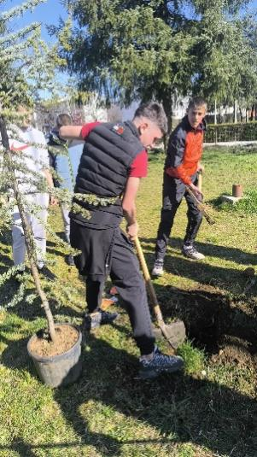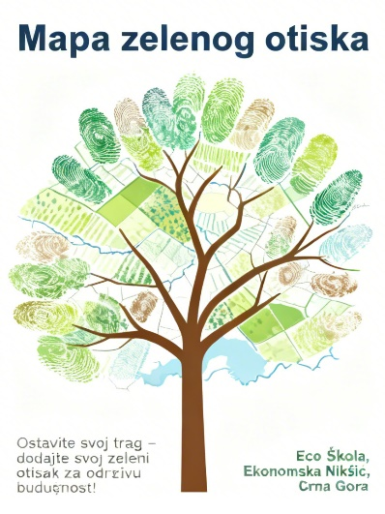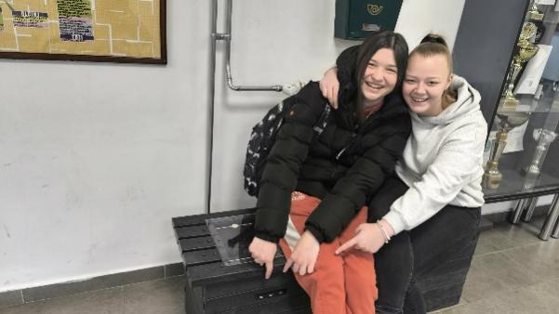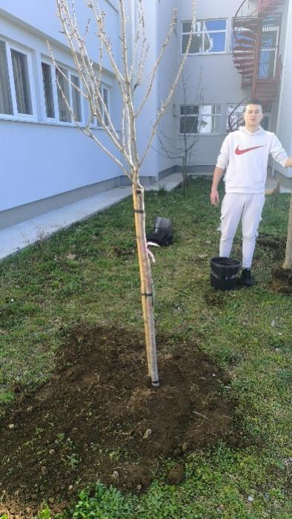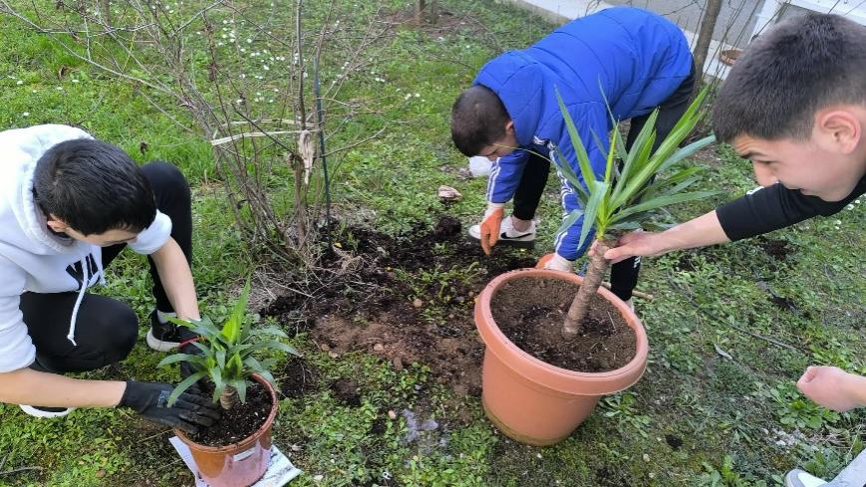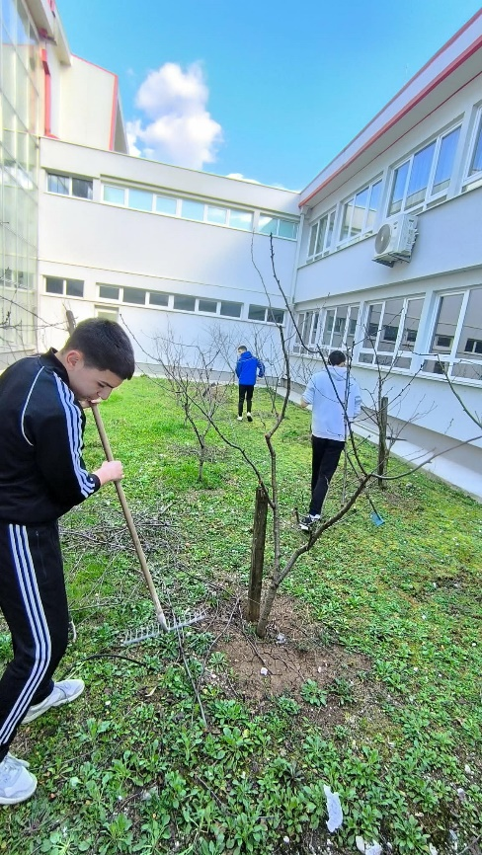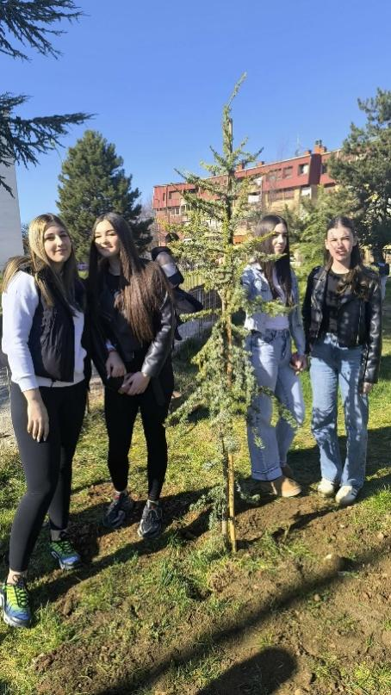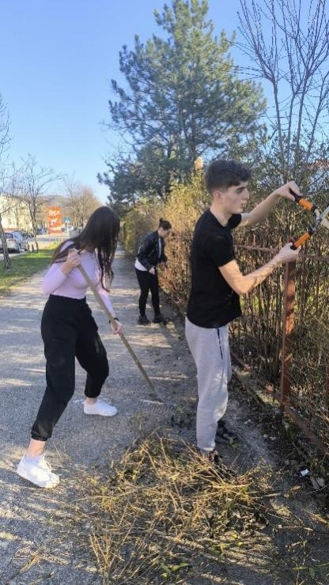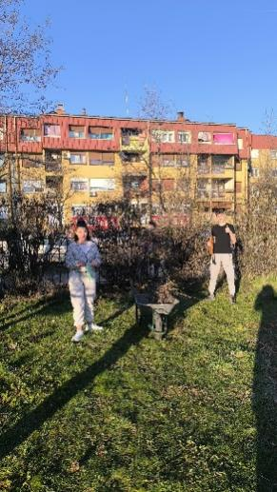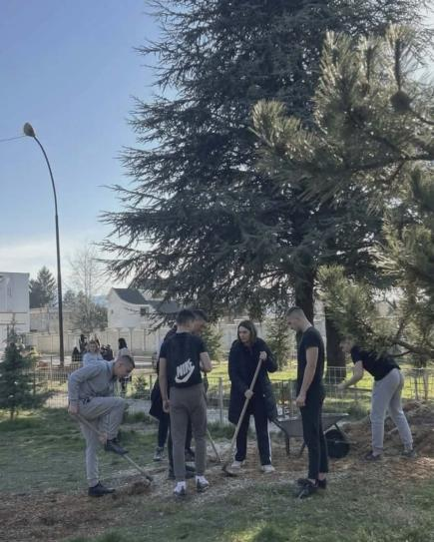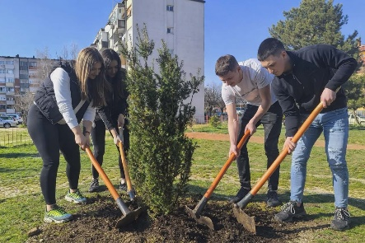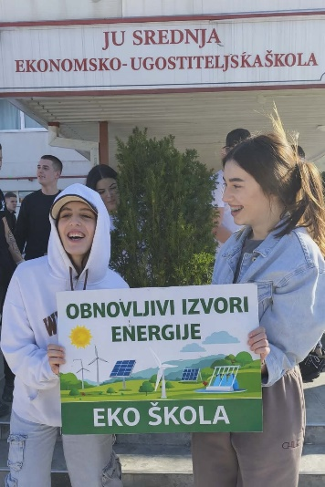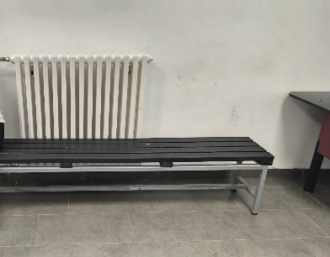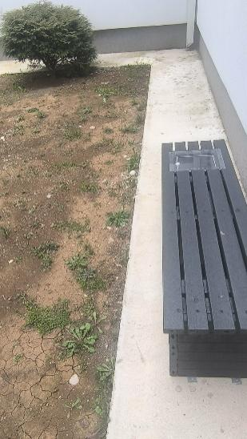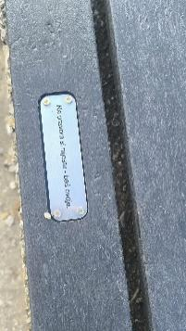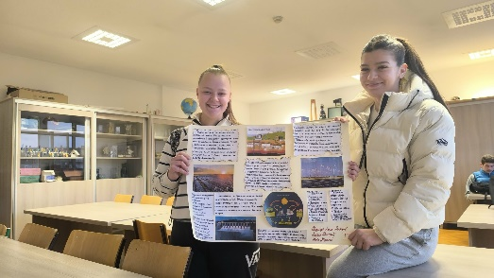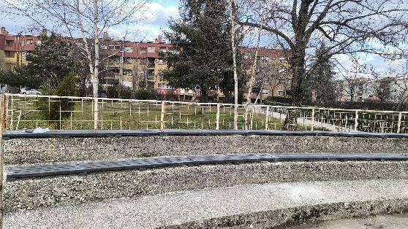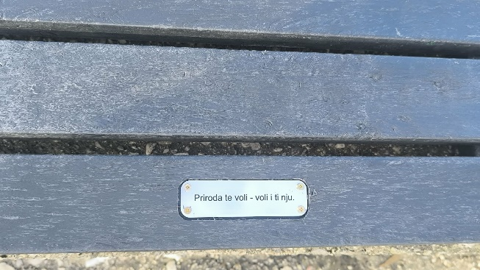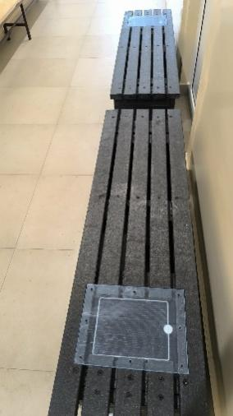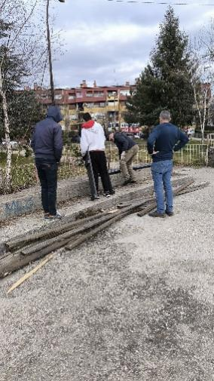
https://drive.google.com/file/d/1LXDLHhupt9yxNR5f3OnH1P-i-4WPGx0K/view?usp=sharing
https://drive.google.com/file/d/1KbvFhuz4JiPI4d3PC2QU2-3NqioECf9T/view?usp=sharing

